Luzula sylvatica, Große Hainsimse (Wald-Hainsimse)
[Juncaceae, Simsengewächse]

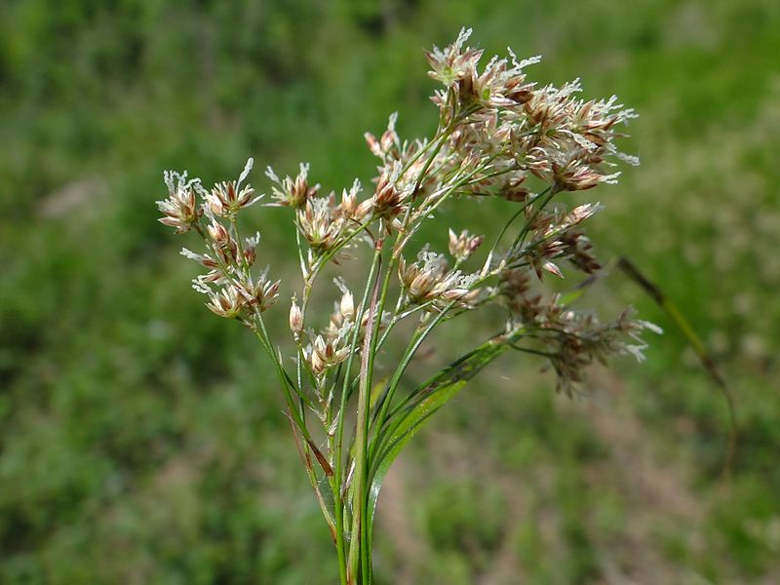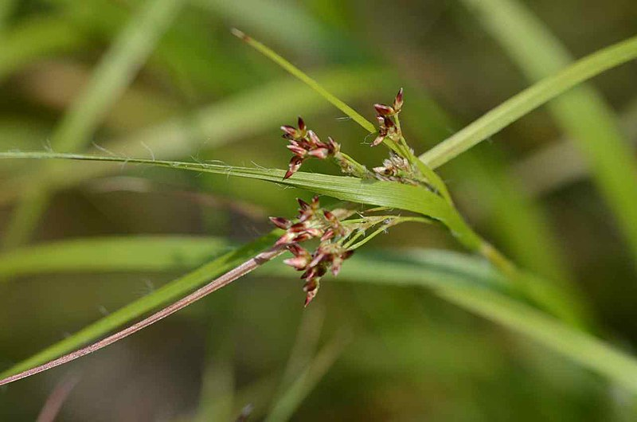

Merkmale: Dieses ausdauernde Gras erreicht eine Höhe von (40)50-80(100) cm.
Das unterste Hochblatt ist deutlich kürzer als der Blütenstand (im Gegensatz zu L. luzuloides, bei dem das Hochblatt den Blütenstand überragt). Der locker aufrechte Blütenstand ist ausladend und mehrfach verzweigt. Er besteht aus 2-4-blütigen Köpfchen, deren Perigon hellbraun bis braun gefärbt ist. Am Rande der Perigonblätter ist meist ein Hautrand zu erkennen und eine aufgesetzte Spitze.
Ökologie: Luzula sylvativa ist eine kalkmeidende Art und kommt in mäßig schattigen Wäldern, in Latschengebüschen und Hochstaudenfluren vor.
Blütezeit: Mai bis Juni
Höhenstufe: (untermontan) obermontan (subalpin)
Rote Liste Nordtirol¹: LC
Rote Liste Osttirol¹: LC
Rote Liste Österreich²: LC
L | T | K | F | R | N | S
4 | 4 | 3 | 6 | 3 | 4 | 0

Zeigerwerte:

